შპს „ვიქტორია 2017“

ქვიშა-ხრეშის სამსხვრევ-დამხარისხებელი საწარმოს
(თერჯოლის მუნიციპალიტეტის სოფ. ნახშირღელეს ტერიტორია)

სკრინინგის განაცხადი

შემსრულებელი: შპს „სამნი“ შპს „ვიქტორია 2017“
დირექტორი თ.კეპულაძე დირექტორი ი.ლანჩავა
მობ: 591 157272 მობ. 598 320262
,

თერჯოლა 2019
შინაარსი
1. შესავალი 3
2. საწარმოს განთავსების ადგილის მდებარეობა 4
3. საწარმოს მუშაობის რეჟიმი 16
4. ტექნოლოგიური ინფრასტრუქტურის ელემენტები და ტექნოლოგიური პროცესი. 16
5. გარემოზე შესაძლო ზემოქმედება საწარმოს ფუნქციონირების პროცესში 18
5.1. ატმოსფერულ ჰაერზე მოსალოდნელი ზემოქმედება 18
5.2. ხმაურის ზემოქმედება 24
5.3. ზემოქმედება ლანდშაფტზე 26
5.4. ზემოქმედება ზედაპირულ წყლებზე 26
5.5. ნარჩენებით გარემოს დაბინძურების რისკები 27
5.6. ზემოქმედება სატრანსპორტო ინფრასტრუქტურაზე 28
5.7. ზემოქმედება დაცულ ტერიტორიებზე და კულტურული მემკვიდრეობის ძეგლებზე 28
5.8. სოციალურ გარემოზე მოსალოდნელი ზემოქმედება 28
5.9. ზემოქმედება ადამიანის ჯანმრთელობაზე 29
5.10. ავარიული რისკები 29
5.11. კუმულაციური ზემოქმედება 30
დ ა ნ ა რ თ ე ბ ი 33
დანართი 1. 34

შესავალი
შპს „ვიქტორია 2017“-ს (ს/კ431950631), თერჯოლის მუნიციპალიტეტში, სოფ. ნახშირღელეს ტერიტორიაზე, მისსავე საკუთრებაში არსებულ არასასოფლოსამეურნეო მიწის ნაკვეთებზე (საკ. კოდები 33.04.37.460 და 33.04.37.461) დაპროექტებული აქვს ქვიშა-ხრეშის სამსხვრევ-დამხარისხებელი საწარმო.
აღნიშნული ტიპის ობიექტი შედის საქართველოს კანონის „გარემოსდაცვითი შეფასების კოდექსი“-ს II დანართის 5.1 პუნქტიში და მეშვიდე მუხლის შესაბამისად ექვემდებარება სკრინინგის პროცედურას. აღნიშნულის გათვალისწინებით შემუშავებული იქნა სკრინინგის განცხადება.
ზოგადი ცნობები საწარმოს შესახებ მოცემულია ცხრილში 1.
ზოგადი ინფორმაცია საქმიანობის განმახორციელებლის შესახებ
ქარხნის ოპერატორი კომპანია | შპს „ვიქტორია 2017“
კომპანიის იურიდიული მისამართი | თერჯოლა, რუსთაველის ქ. N107
საქმიანობის განხორციელების მისამართი მისამართი | თერჯოლის მუნიციპალიტეტი, სოფ. ნახშირღელეს ტერიტორია.
საქმიანობის სახე | ქვიშა-ხრეშის სამსხვრევ-დამხარისხებელი საწარმო
დირექტორი | იმედა ლანჩავა
საკონტაქტო ტელეფონი | 598320262
საკონსულტაციო ფირმა | შპს „სამნი“
პროექტის ხელმძღვანელი | თეიმურაზ კეპულაძე
საკონტაქტო ტელეფონი | 591 157272
დაგეგმილი საქმიანობის ტექნიკური მახასიათებლები
პროექტის განხორციელების ადგილი | თერჯოლის მუნიციპალიტეტის სოფ. ნახშირღელე
განთავსების ადგილი | შპს „ვიქტორია 2017“-ს საკუთრებაში არსებულ არასასოფლოსამეურნეო მიწის ნაკვეთები (საკ.კოდები 33.04.37.460 და 33.04.37.461)
საპროექტო წარმადობა | 60 მ³/სთ
მეთოდი | სველი
სამუშაო დღეთა რაოდენობა წელიწადში | 240
ტექნოლოგიური პროცესების ხანგრძლიობა დღე-ღამეში, სთ | 7სთ
გამოყენებული რესურსები
ქვიშა-ხრეში | მოპოვებული ლიცენზირებული კარიერებიდან;
ტექნიკური წყალი | მდ.ჭიშურადან
დაშორება უახლოესი საცხოვრებელი სახლიდან | 550მ.

საწარმოს განთავსების ადგილის მდებარეობა

შპს „ვიქტორია 2017“-ს ქვიშახრეშის სამსხვრევ-დამხარისხებელი საწარმო განთავსდება კომპანიის საკუთრებაში არსებულ არასასოფლოსამეურნეო მიწის ნაკვეთებზე (საკ.კოდები 33.04.37.460, ფართობი 1285მ² და 33.04.37.461; ფართობი3031მ²) (ნახაზი1).
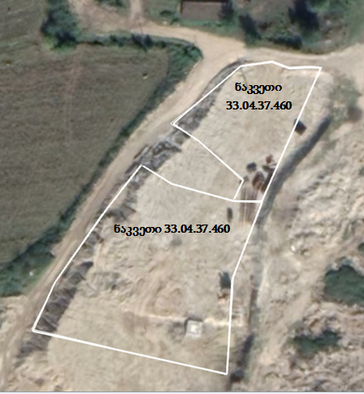
ნახაზი1.ნაკვეთების გეგმა
ტერიტორიების წვეროთა ნუმერაცია და GPS კოორდინატები მოცემულია N2 ნახაზზე და N2 ცხრილში.

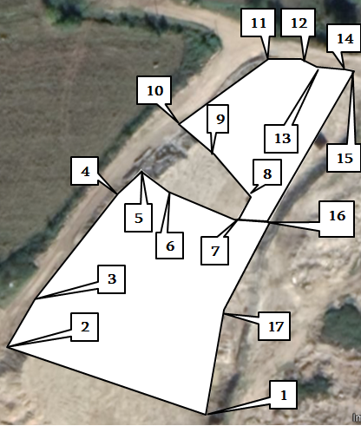
ნახაზი2. საწარმოს განთავსების ტერიტორიის წვეროთა ნუმერაცია და კოორდინატები

ცხრილი2. საწარმოს განთავსების ტერიტორიის წვეროთა კოორდინატები
წერტილის  ნომერი | GPS კოორდინატები
 | X | Y
1 | 318612 | 4675584
2 | 318552 | 4675606
3 | 318561 | 4675620
4 | 318587 | 4675649
5 | 318594 | 4675656
6 | 318603 | 4675648
7 | 318622 | 4675639
8 | 318627 | 4675646
9 | 318615 | 4675661
10 | 318606 | 5675669
11 | 318633 | 4675686
12 | 318638 | 4675686
13 | 318649 | 4675684
14 | 318657 | 4675682
15 | 318659 | 4675681
16 | 318632 | 4675638
17 | 318618 | 4675613

საპროექტო ტერიტორია განთავსებულია სამრეწველო ზონაში, ყოფილი სილიკატური აგურის საწარმოს ტერიტორიაზე (ნახაზი 3). ტერიტორიის აღმოსავლეთით განთავსებულია შპს „ჭიათურმანგანუმ ჯორჯიას“ფეროშენადნობთა ქარხანა, ჩრდილოეთით-ზესტაფონი-ქუთაისის საავტომობილო გზა და ელექტრო ქვესადგური, დასავლეთით მდინარე ჭიშურა,კირქვის სამსხვრევი საამქრო, ამორტიზებული შენობები და ქვიშახრეშის სამსხვრევი ხაზები, სამხრეთიდან- E 60 ავტომაგისტრალის ჭიშურა-არგვეთას მონაკვეთი და მდ.ყვირილა. აღნიშნული ობიექტებიდან საპროექტო ტერიტორიებამდე დაშორებები შეადგენს:
- უახლოეს საცხოვრებელ სახლამდე-550მ;
- ჭიათურმანგანუმ ჯორჯიას ფეროშენადნობთა ქარხნის საზღვრამდე-110მ;
- ზესტაფონი-ქუთაისის საავტომობილო გზამდე-220მ;
- მდ.ჭიშურამდე-40მ;
- მდ.ყვირილამდე-550მ;
- E60 ავტობანის მონაკვეთამდე-180მ;
- კირქვის სამსხვრევ საამქროებამდე-310.
საპროექტო ტერიტორიის გარშემო არსებული მიწის ნაკვეთების მდებარეობა მოცემულია N4 ნახაზზე. მათზე განთავსებული ნაგებობებისა და დანადგარების მდგომარეობა ასახულია N3 ცხრილში და 1-14 სურათებზე.
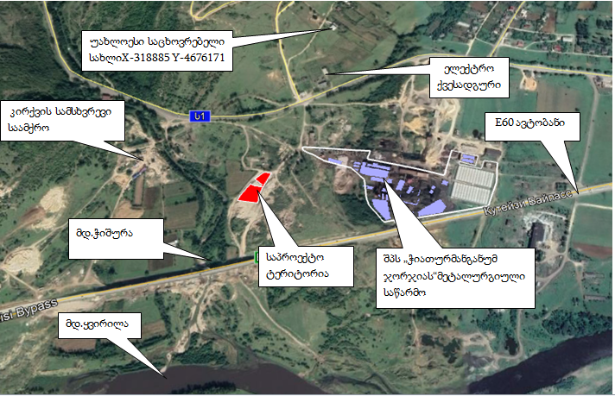
ნახაზი 3.საპროექტო ტერიტორიის სიტუაციური გეგმა.
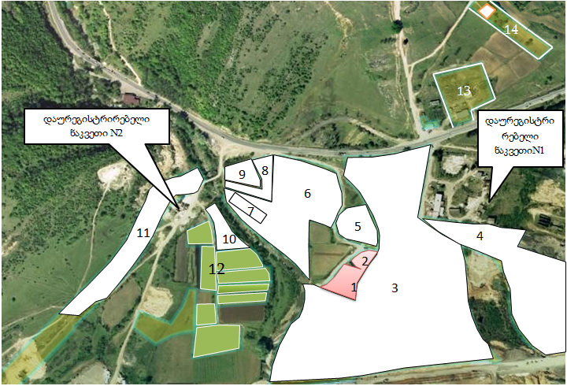
ნახაზი 4.

ცხრილი N3
N | ნაკვეთის კოდი | მფლობელი | დატვირთვა | შენიშვნა
1 | 33.04.37.460 | ვიქტორია2017 | საპროექტო | სურათი1
2 | 33.04.37.461 | ვიქტორია2017 | საპროექტო | სურათი2
3 | 33.04.37.332 | შპს „თერჯოლა-კარიერი“ | თავისუფალი | სურათი3
4 | 33.04.37.327 | შპს „ჭიათურმანგანუმ ჯორჯია“ | ფეროშენადნობთა საწარმო | სურათი4
5 | 33.04.37.400 | ზურაბ პულუზოვი | სამშენებლო ბლოკის საამქრო | სურათი5
6 | 33.04.37.462 | სახემწიფო | თავისუფალი | სურათი6
7 | 33.04.04.392 | სახელმწიფო | ამორტიზებული შენობები | სურათი7
8 | 33.04.37.468 | შპს „დალა 73“ | ამორტიზებული სამსხვრვი ხაზი | სურათი8
9 | 33.04.37.469 | ნათელა ამბროლაძე | ამორტიზებული შენობები | სურათი9
10 | 33.04.37.310 | შპს „ტ და გ“ | ამორტიზებული სამსხვრვი ხაზი | სურათი10
11 | 33.04.03.520 | სახელმწიფო | თავისუფალი ტერიტორია
12 | 33.04.37.335  33.04.37.397  33.04.37.498  33.04.37.314 | კერძო სასოფლოსამეურნეო ნაკვეთები | დამუშავებული | სურათი11
13 | 33.04.36.202 | სახელმწიფო | ელექტროქვესადგური | სურათი12
14 | 33.04.36.024 | ვალერი ხუჯაძე | საცხოვრებელი სახლი
 | დაურეგისტრირებელი ნაკვეთი N1 |  | ამორტიზებული შენობები | სურათი13
 | დაურეგისტრირებელი ნაკვეთი N2 |  | კირქვის სამსხვრევი | სურათი14

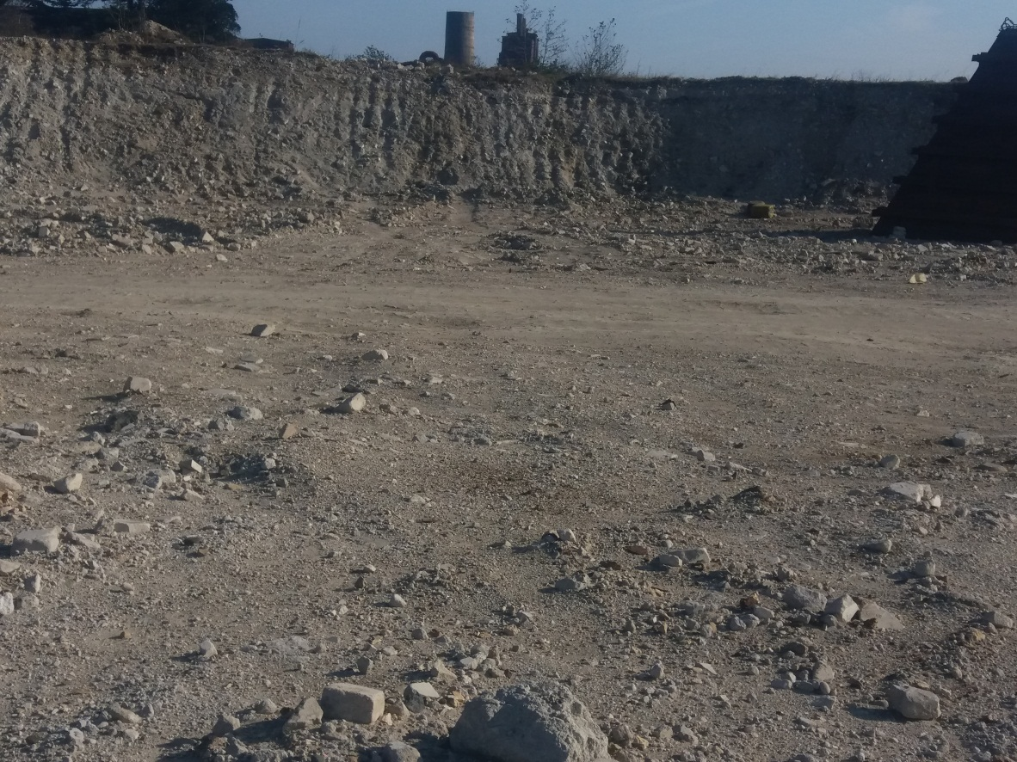
სურათი1.

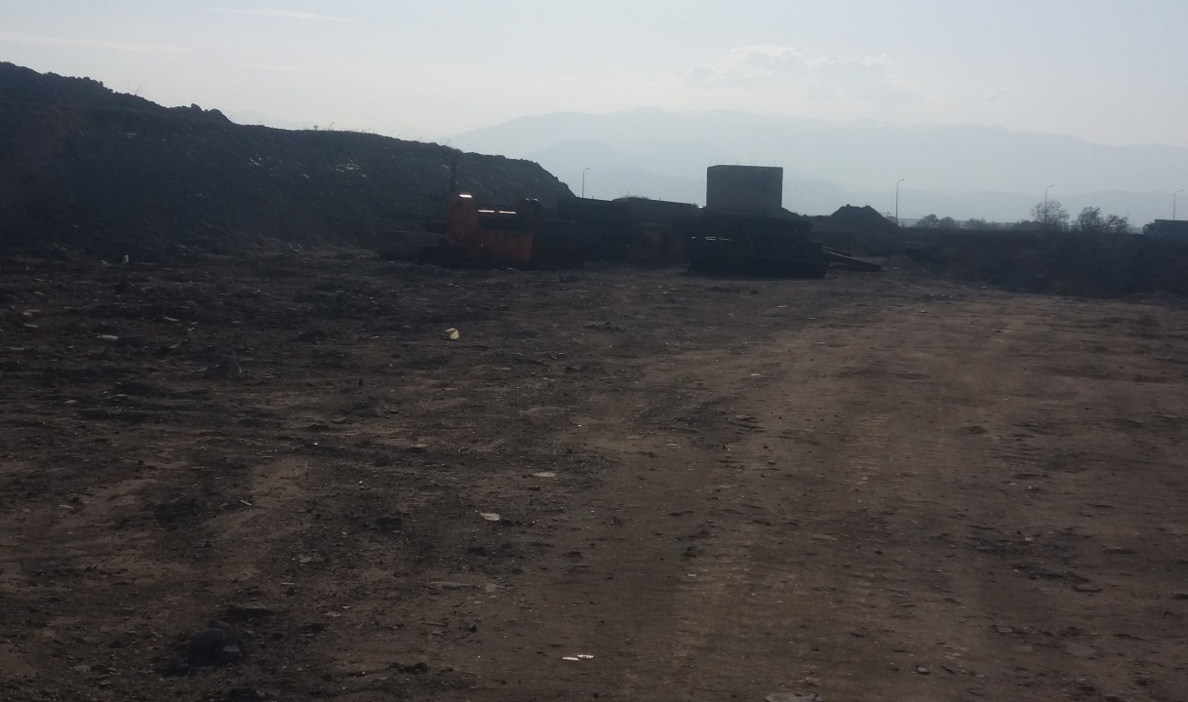
სურათი2

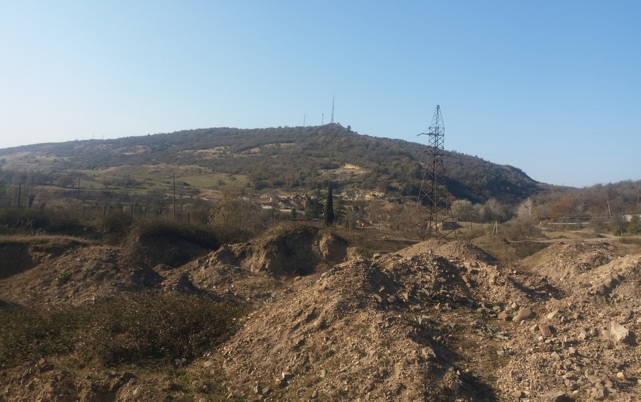
სურათი3
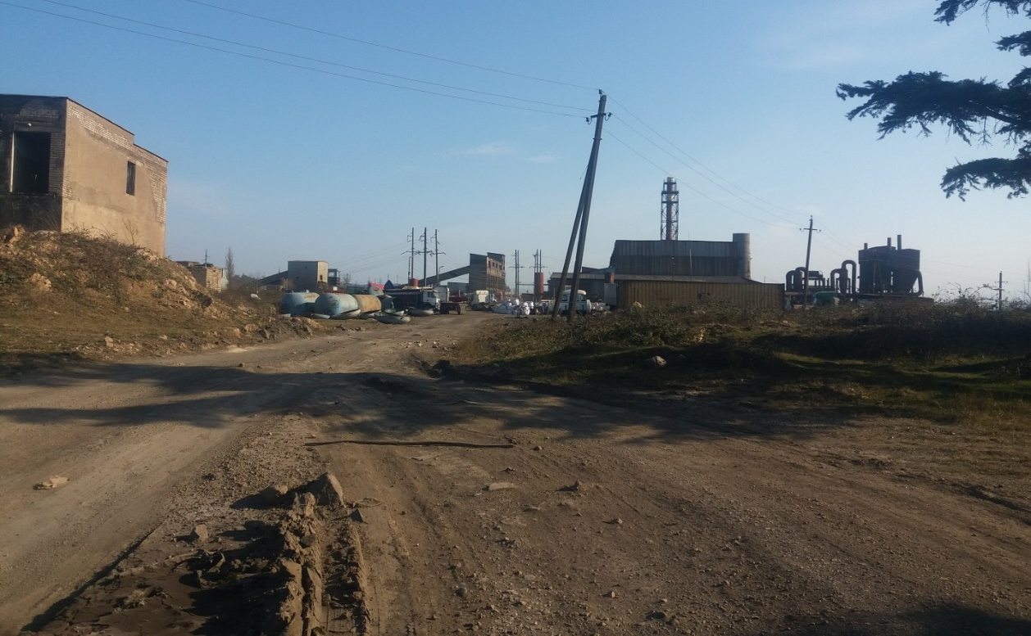
სურათი 4

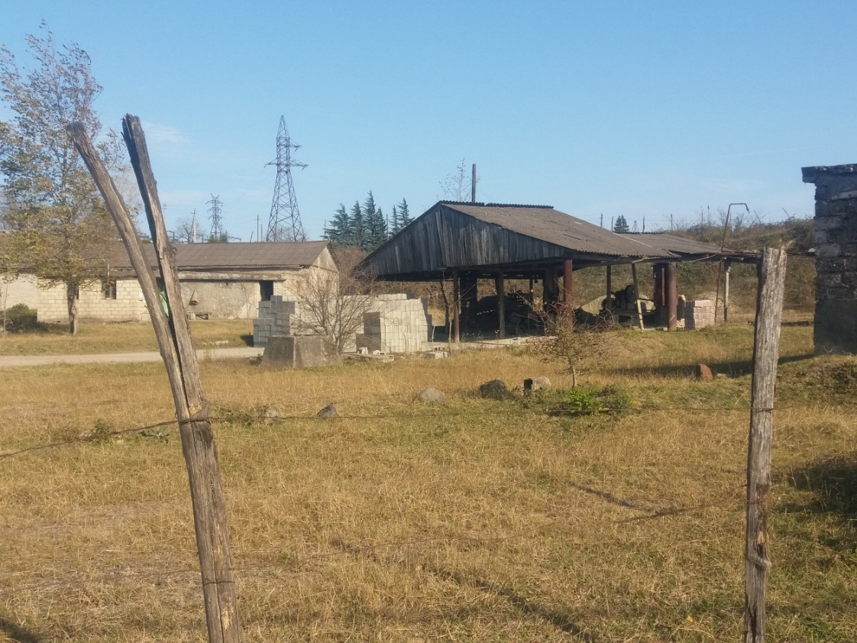
სურათი5
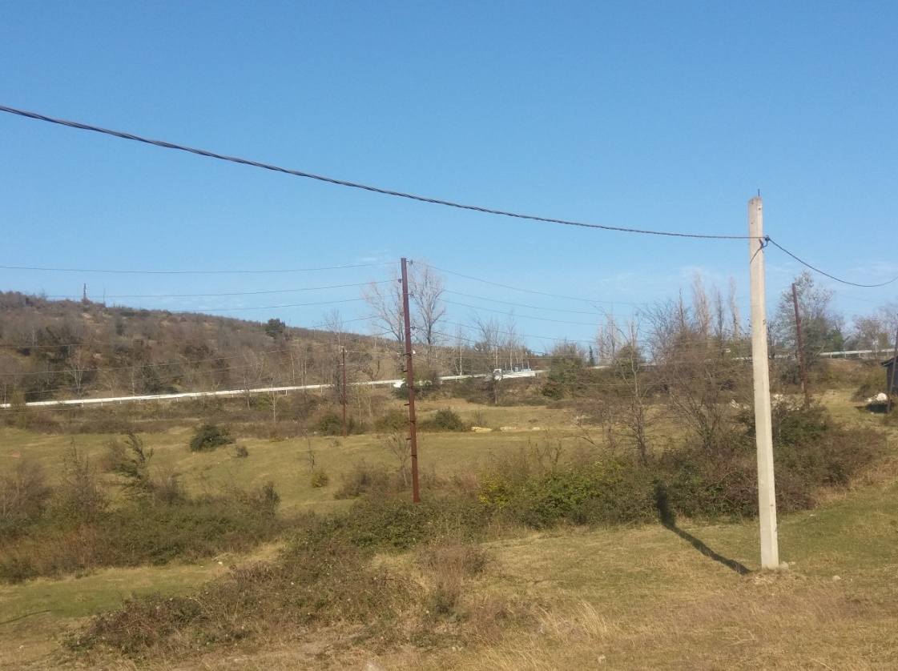
სურათი6.

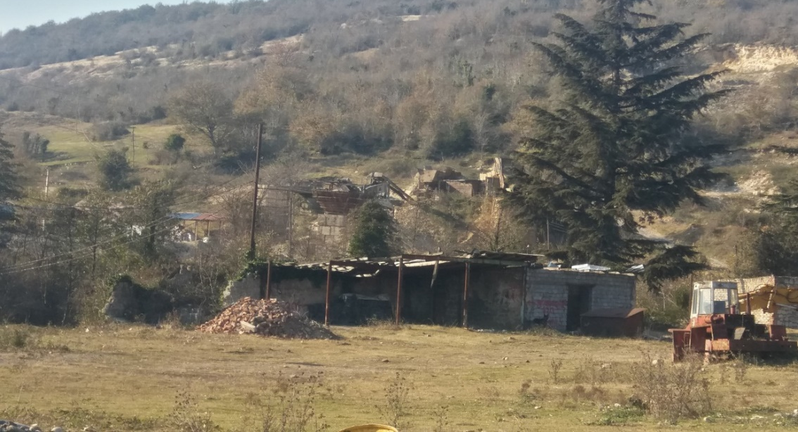
სურათი7.
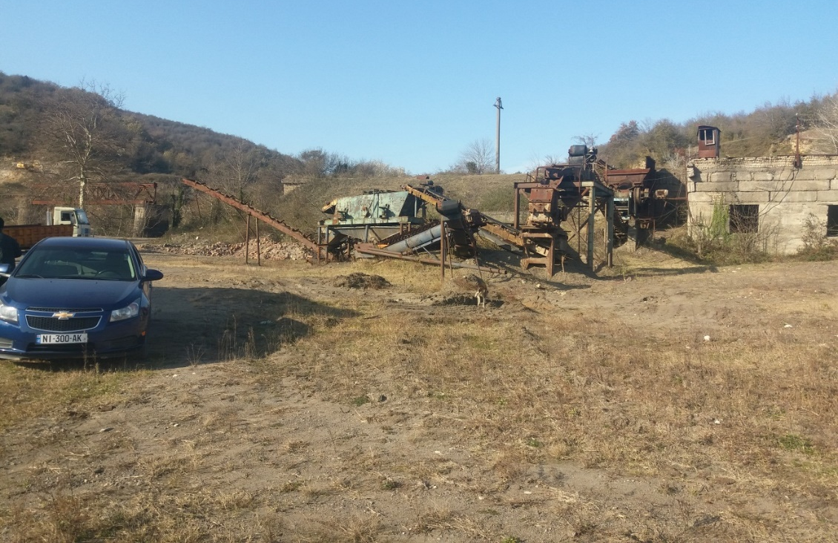
სურათი8
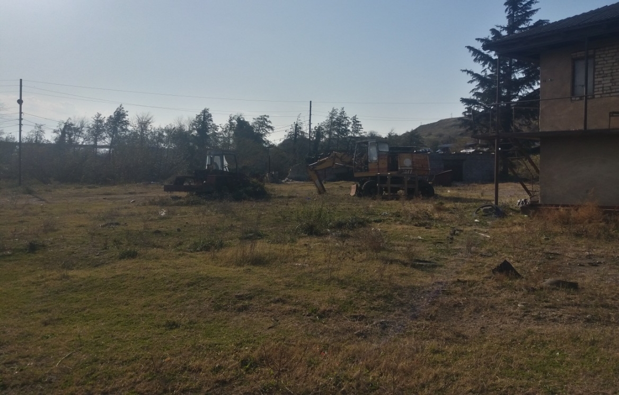
სურათი9
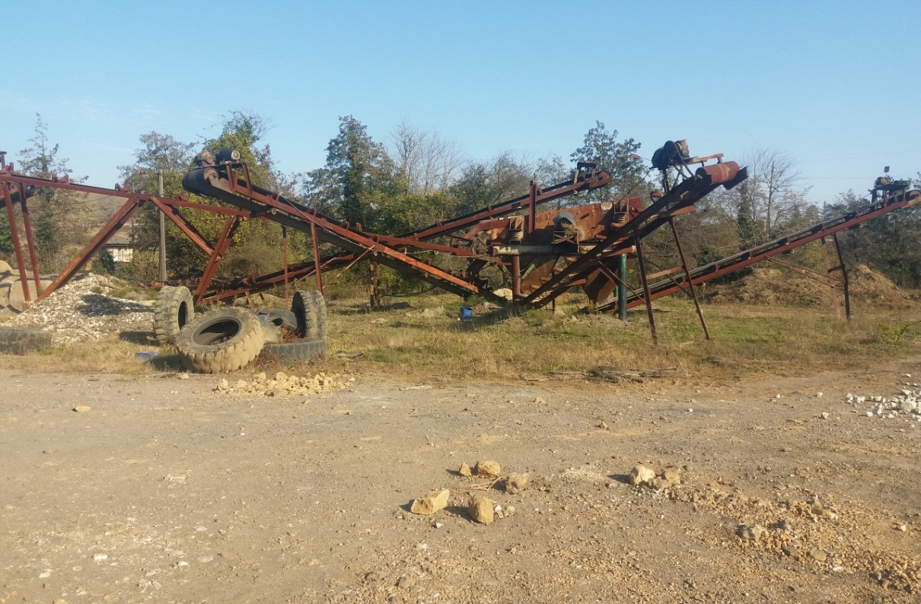
სურათი10

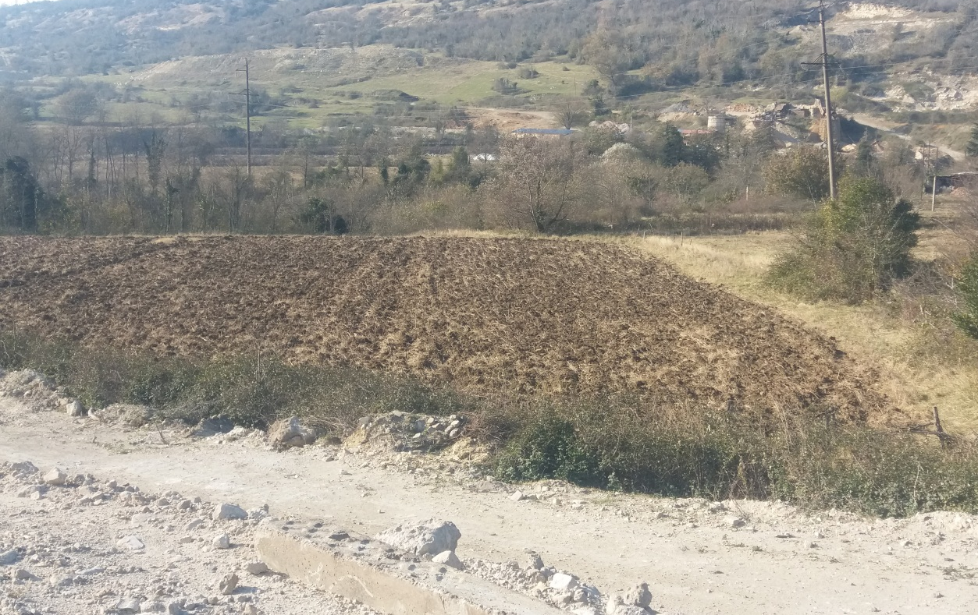
სურათი11
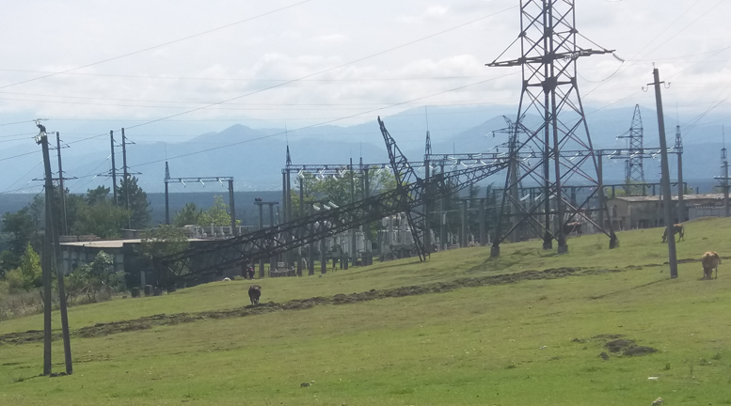
სურათი N12
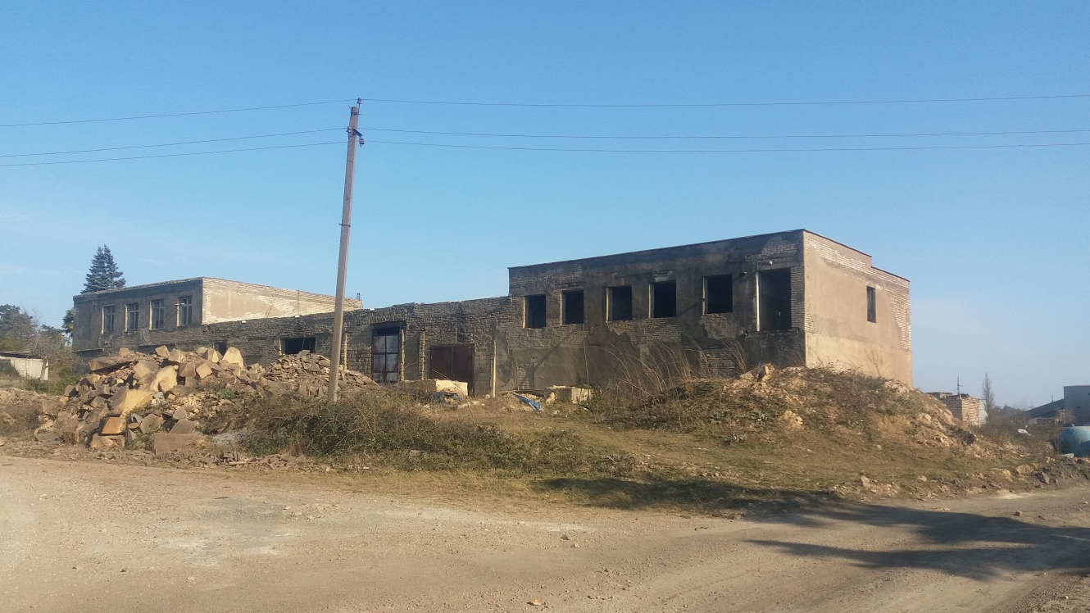
სურათი13
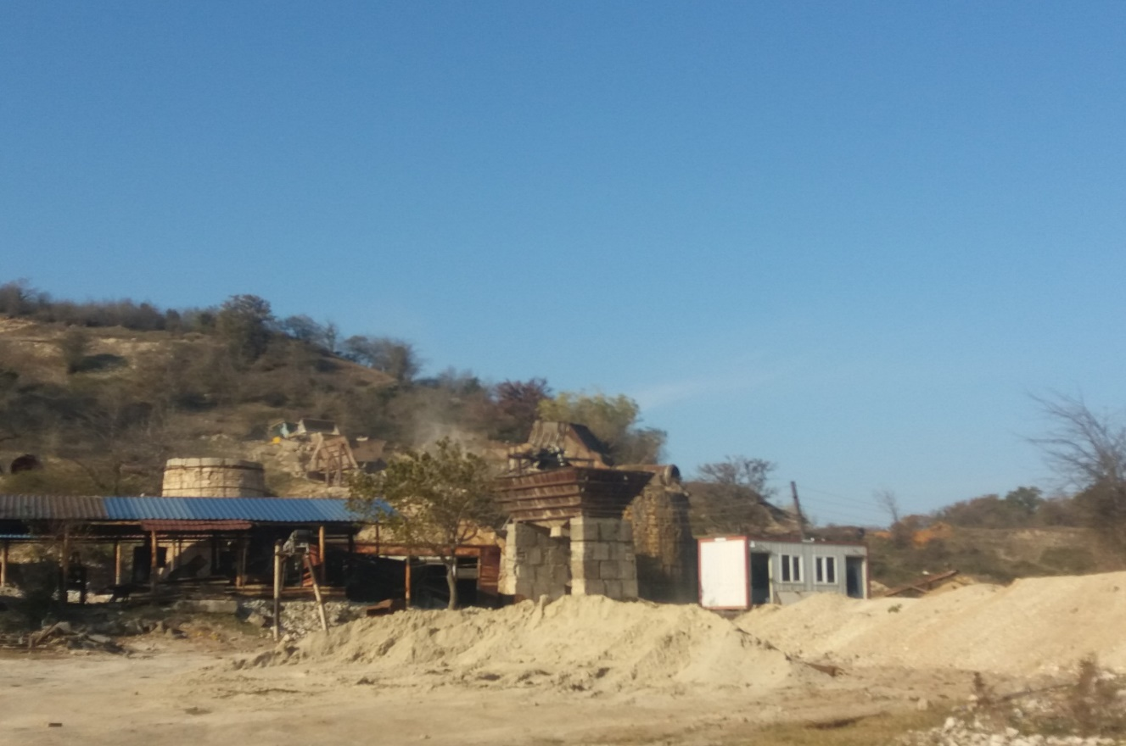
სურათი14

საწარმოს მუშაობის რეჟიმი

სამსხვრევ-დამხარისხებელი საწარმოს წარმადობა საათში შეადგენს 60 მ³-ს. პროექტის მიხედვით მსხვრევის პროცესის ხანგრძლიობა დღეღამეში შეადგენს საშუალოდ 7 საათს. სამუშაო დღეთა რაოდენობა შეადგენს 240-ს წელიწადში. ამ პარამეტრების მიხედვით წლის განმავლობაში გადამუშავდება 100800 კუბ.მ (180000 ტ) ქვიშა-ხრეში.
გამოყენებული ნედლეულის ფრაქციული შემადგენლობის გათვალისწინებით, მიღებული პროდუქციის რაოდენობა 95-98% იქნება. მიღებული პროდუქციის 40% იქნება 0-5 ფრაქცია და 60%- დანარჩენი ფრაქციები (5-10; 10-20).
საწარმოს ფუნქციონირებისათვის საჭირო ადამიანური რესურსის რაოდენობა შეადგენს 20 კაცს, რომლებიც იმუშავებენ ერთცვლიანი რეჟიმით, 5 დღიანი სამუშაო კვირით და 7 საათიანი სამუსაო დღით.

ტექნოლოგიური ინფრასტრუქტურის ელემენტები და ტექნოლოგიური პროცესი.

ინერტული მასალის მსხვრევა-დახარისხების საწარმოს საჭირო ტექნოლოგიური და დამხმარე ინფრასტრუქტურის ელემენტები მოცემულა ნახაზზე 5.
საწარმოს ტერიტორიაზე განთავსდება ქვიშახრეშის გადამამუშავებელი ერთი ხაზი.
იგი მოიცავს ყბებიან და როტორულ მსხვრევანებს, კლასიფიკატორს, ნედლეულისა და პროდუქციის ბაქნებს. აღნიშნული მოწყობილობები დაკავშირებული არიან 7 ცალი ლენტური ტრანსპორტიორით. მსხვრევის პროცესი სველია. წყალაღება მოხდება მდ. ჭიშურადან. გათვალისწინებულია სამსაფეხურიანი სალექარის (18) მოწყობა (თითოეულის ზომებია 5 x15 x2.5მ). ტექნოლოგიურ პროცესში მოხმარებული წყლის რაოდენობა შეადგენს 120 მ³/სთ. გამოყენებული წყალი სალექარების გავლის შემდეგ ჩაედინება მდ.ჭიშურაში.
ნედლეული შემოიზიდება ავტოთვითმცლელებით და დასაწყობდება ნედლეულის ბაქნებზე(1;2),საიდანაც დამტვირთველის მეშვეობით იყრება მიმღებ ბუნკერში (8). მიმღები ბუნკერიდან ტრანსპორტიორით მიეწოდება ყბებიან სამსხვრევალას (9). დამსხვრეული მასა გადადის ვიბროცხავზე(10), საიდანაც 0-5 ფრაქცია მიეწოდება კლასიფიკატორს(11). გარეცხილი მასა ტრანსპორტიორით(13) განთავსდება ბაქანზე(4). ვიბროცხავიდან 5-10 და 10-20 ფრაქციები ტრანსპორტიორებით(14და15) განთავსდება ბაქნებზე(5 და 6).ვიბროცხავიდან ფრაქცია >20 მიეწოდება როტორულ მსხვრევანას(12). დამსხვრეული მასა ტრანსპორტიორის (17) მეშვეობით ბრუნდება ტექნოლოგიურ ციკლში. პროდუქციის დასაწყობებისათვის გათვალისწინებულია ბაქანი(3).

გარემოზე შესაძლო ზემოქმედება საწარმოს ფუნქციონირების პროცესში
გარემოზე და ადამიანის ჯანმრთელობაზე მოსალოდნელი ზემოქმედება განხილულია შემდეგი მიმართულებებით: ატმოსფერული ჰაერის ხარისხობრივი მდგომარეობაზე შესაძლო ზემოქმედება; ხმაურის გავრცელება; ნიადაგის, ზედაპირული და მიწისქვეშა წყლების მოსალოდნელი დაბინძურება; ბიოლოგიურ გარემოზე ზემოქმედება; ნარჩენების მართვის პროცესში მოსალოდნელი ზემოქმედება და სხვა. რისკების შეფასების დროს გათვალისწინებული იქნა საპროექტო საწარმოს ტერიტორიის განთავსება, უახლოესი საცხოვრებელი სახლის (550 მ) და სხვა სამრეწველო და ინფრასტრუქტურული ობიექტების მდებარეობა.

ატმოსფერულ ჰაერზე მოსალოდნელი ზემოქმედება

საწარმოს ფუნქციონირების პროცესში ატმოსფერული ჰაერის დაბინძურების წყაროს წარმოადგენს ქვიშა-ხრეშის სამსხვრევ-დამხარისხებელი დანადგარები.
ქვიშა-ხრეშის მსხვრევის ტექნოლოგიური პროცესი წარმოებს სველი მეთოდით. ამის გამო უმნიშვნელოა მტვერის წარმოქმნა, როგორც სამუშაო ადგილებზე, ასევე გაფრქვევა ატმოსფერულ ჰაერში. პროცესში ატმოსფეროში გამოიყოფა არაორგანული მტვერი SiO₂-ის 20% -მდე შემცველობით.
მტვერის გამოყოფისა და გაფრქვევის წყაროდ შეიძლება ჩაითვალოს ყველა ტექნოლოგიური პროცესი და დანადგარი. სამშენებლო მასალების წარმოებისას არაორგანიზებული წყაროებიდან გაფრქვევის გაანგარიშების მეთოდური მითითების შესაბამისად 3%-ზე მეტი ტენიანობის მქონე ქვიშისა და 20%-ზე მეტი ტენიანობის სხვა მასალების შემთხვევაში გაფრქვევები უნდა ჩაითვალოს 0-ს ტოლად. ამის გათვალისწინებით გაფრქვევის გაანგარიშება არ მოხდება ვიბროცხავის და კლასიფიკატორის მუშაობისას და ქვიშის ბაქანზე განთავსებისას.
ზემოაღნიშნულია გათვალისწინებით მტვრის გამოყოფისა და გაფრქვევის წყაროებს წარმოადგენს(ნახაზი5):
- ნედლეულის განთავსება პოლიგონებზე(გ-1და გ-2 წყაროები);
- გაფრქვევა ნედლეულის პოლიგონიდან(გ-3 და გ-4 წყარო);
- ნედლეულის მკვებავის ბუნკერში ჩაყრა (გ-5 წყარო);
- მკვებავიდან ტრანსპორტიორზე ჩამოტვირთვა (გ-6 წყარო);
- ყბებიანი მსხვრევანა (გ-7 წყარო);
- როტორული მსხვრევანა (გ- 8 წყარო);
- ლენტური ტრანსპორტიორებით გადაადგილება (გ-9 წყარო);
- ღორღის განთავსება ბაქანზე (გ-10, გ-11 და გ-12 წყაროები);
- გაფრქვევა ღორღის ბაქნებიდან (გ-13,გ-14 და გ-15 წყაროები);

საწარმოს ფუნქციონირების შედეგად ატმოსფერულ ჰაერში გაფრქვეულ მავნე ნივთიერებათა ანგარიში განხორციელდა საანგარიშო მეთოდიკების გამოყენებით . ანგარიში შესრულებულია მაქსიმალური დატვირთვის პირობებისათვის. ვითვალისწინებთ ტექნიკური რეგლამენტის დანართი 117 პირობას, რომ თუ წყარო არ არის აღჭურვილი ასპირაციული სისტემით და მტვრის გამოყოფა ხდება დახურულ სივრცეში, აგრეთვე იმ შემთხვევაში, როდესაც მოწყობილობების მუშაობა მიმდინარეობს ღია ცის ქვეშ, გათვალისწინებული უნდა იქნეს შემასწორებელი მტვრის დალექვის მახასიათებელი კოეფიციენტი-0,4.
საწარმოს ბიზნესგეგმის მიხედვით ქვიშა-ხრეშის სამსხვრევი ხაზის ფუნქციონირებისას წლის განმავლობაში სამუშაო დღეთა რაოდნობაა 240; სამუშაო საათების რაოდნობა წელიწადში 1680სთ; წლის განმავლობაში ნავარაუდებია 100000 მ³/წელ (180000 ტ) ქვიშა-ხრეშის დამსხვრევა.
- გაფრქვევის ანგარიში ნედლეულის ბაქნებზე განთავსებისას(გ-1 და გ-2 წყაროები)
გამოყოფილი მტვრის რაოდენობა იანგარიშება ფორმულით:
M_{მტვ.} = К₁ х К₂ х К₃ х К₄ х К₅ х К₇ x К₉ x G x B х 10⁶ х 0,4/3600 გ/წმ, (5.1)
სადაც
K₁ - მასალაში მტვრის ფრაქციის წილია;
K₂ - მტვრის მთლიანი მასიდან აეროზოლში გადასული მტვრის წილია;
K₃ - მტვრის წარმოქმნაზე ქარის სიჩქარის გავლენის მახასიათებელი კოეფიციენტია;
K₄ - გარეშე ზემოქმედებისაგან საწყობის დაცვითუნარიანობის მახასიათებელი კოეფიციენტია;
K₅ - მტვრის წარმოქმნაზე მასალის სინოტივის გავლენის მახასიათებელი კოეფიციენტია;
K₇ - გადასამუშავებელი მასალის ზომების მახასიათებელი კოეფიციენტია;
K₉ - შემასწორებელი კოეფიციენტი; ავტოთვითმცლელიდან 10 ტონამდე წონის მასალის ზალპური ჩამოცლისას აიღება 0,2 , 10ტ_ზე მეტის შმთხვევაში აიღება 0,1 . სხვა შმთხვევაში იგი აიღება 1-ს ტოლი.
B - გადატვირთვის სიმაღლეზე დამოკიდებულების კოეიციენტია;
G - წარმადობაა, ტ/სთ;
აღნიშნული კოეფიციენტებისა და სიდიდეების მნიშვნელობები საწარმოს კონკრეტული პირობებისათვის აიღება მეთოდიკებში მოცემული დანართებიდან.
საანგარიშო კოეფიცინტების მნიშვნელობები შემდეგია:
K₁- 0,05 ; K₂ – 0,03 ; K₃ – 1,2 ; K₄ – 1,0 ; K₅ - 0,01 ; K₇ – 0,4 ; K₉ – 0,1 ; B – 0,5 ; G – 107 ტ/სთ.
აღნიშნული მნიშვნელობების ჩასმით მივიღებთ:
M_{მტვრ}= 0,05х 0,03 х 1,2 х 1,0х 0,01х 0,4x 0,1x0,5 х 107 х 10⁶ х 0,4/ 3600=0.00428 გ/წმ
G_{მტვრ}=0,00428 х 1680x 3600 /10⁶=0.0259 ტ/წელ

- გაფრქვევის ანგარიში ნედლეულის პოლიგონებიდან(გ-3 და გ-4 წყაროები)
წარმოქმნილი მტვრის რაოდენობა იანგარიშება 5.2. ფორმულის მიხედვით
M_{მტვრ} = К₃ х К₅ х К₆ х К₇ x q x f გ/წმ; (5.2)
სადაც
K₃ =1,2 - მტვრის წარმოქმნაზე ქარის სიჩქარის გავლენის მაჩვენებელი კოეფიციენტი:
K₅ = 0,1 ₋ მტვრის წარმოქმნაზე მასალის სინოტივის გავლენის მაჩვენებელი კოეფიციენტია;
K₆ =1,3 - დასასაწყობებელი მასალის ზედაპირის პროფილის მაჩვენებელი კოეფიციენტია, მერყეობს 1,3–დან 1,6–მდე;
K₇ =0,6 გადასამუშავებელი მასალის ზომების მახასიათებელი კოეფიციენტი;
q = 0,002 - მტვრის წატაცების ინტენსივობაა 1 კვ.მ. ფაქტიური ზედაპირის ფართობიდან, გ/მ²წმ;
f =500 მ² - ამტვერების ზედაპირის ფართობია.
ამ მონაცემების მიხედვით გვექნება
M_{მტვრ} = 1,2 х 0,1х 1,3 х 0,6x 0,002 x 500 х 0,4= 0,0374 გრ/წმ
G_{მტვრ.} = 0,0374 x 8640 x 3600/10⁶ = 1,1633 ტ/წელ

- გაფრქვევის ანგარიში ბუნკერში მიწოდებისას (გ-5 წყარო)
გაფრქვევის გაანგარიშება ხდება 5.1 ფორმულით საანგარიშო კოეფიცინტების შემდეგი მნიშვნელობებისათვის:
K₁- 0,05 ; K₂ – 0,03 ; K₃ – 1,2 ; K₄ – 0,1 ; K₅ - 0,01 ; K₇ – 0,4 ; K₉ – 0,2 ; B – 0,5 ; G – 107 ტ/სთ.
აღნიშნული მნიშვნელობების ჩასმით მივიღებთ:
M_{მტვრ}= 0,05х 0,03 х 1,2 х 0,1х 0,01х 0,4x 0,2x0,5 х 107 х 10⁶ х 0,4/ 3600=0.00086 გ/წმ
G_{მტვრ}=0,00086 х 1680x 3600 /10⁶=0.0052 ტ/წელ

- გაფრქვევის ანგარიში მკვებავიდან ტრანსპორტიორზე ჩამოტვირთვისას (გ-6 წყარო)
საანგარიშო კოეფიცინტების მნიშვნელობები შემდეგია:
K₁- 0,05 ; K₂ – 0,03 ; K₃ – 1,0 ; K₄ – 0,2; K₅ - 0,01 ; K₇ – 0,4 ; K₉ –1 ; B – 0,4 ; G –107 ტ/სთ.
აღნიშნული მნიშვნელობების ჩასმით (5.1)გამოსახულებაში მივიღებთ:
M_{მტვრ}= 0,05х 0,03 х 1,0 х 0,2х 0,01х 0,4x 1,0 x 0,4 х 107 х 10⁶ х 0,4/ 3600=0.0057 გ/წმ
G_{მტვრ}=0,0057 х 1680 x 3600 /10⁶=0.0345ტ/წელ

- გაფრქვევის ანგარიში ყბებიანი სამსხვრეველადან (გ-7 წყარო).
მტვრის გამოყოფის ხვედრითი მაჩვენებელი [4]–ის მიხედვით 1ტონა სველი მასალის მსხვრევისას შეადგენს 0,009 კგ/ტ; იმის გავითვალისწინებთ,რომ წელიწადში სამუშაო საათების რაოდენობა შეადგენს 1680 საათს და სამსხვრევში გატარდება 180000 ტ მასა, მივიღებთ:
G=180000x0,009 х 0,4/10³=0,648 ტ/წელ
М=0,648x10⁶/1680x3600=0.1071 გ/წმ;

- გაფრქვევის ანგარიში როტორული სამსხვრეველადან (გ-8 წყარო)
მტვრის გამოყოფის ხვედრითი მაჩვენებელი [4]–ის მიხედვით 1ტონა სველი მასალის მსხვრევისას შეადგენს 0,009 კგ/ტ; იმის გავითვალისწინებთ,რომ წელიწადში სამუშაო საათების რაოდენობა შეადგენს 1680 საათს და სამსხვრევში გატარდება 70000 ტ მასა, მივიღებთ:
G=70000x0,009 х 0,4/10³=0,252 ტ/წელ
М=0,252x10⁶/1680x3600=0,0417 გ/წმ;

- გაფრქვევის ანგარიში ლენტური ტრანსპორტიორებით გადაადგილებისას (გ– 9 წყარო).
გაანგარიშება განხორციელდა იმ 5 ცალი ლენტური ტრანსპორტიორის ერთდროული მუშაობისას,რომლებზეც ხვდება ნაკლებ დატენიანებული მასა.
მასალების ლენტური ტრანსპორტიორით გადაადგილებისას მტვრის გაფრქვევები იანგარიშება ფორმულით:
M_{მტვ.}= W x K. x B x L x 10³ გ/წმ; (5.4.)
სადაც,
W – ჰაერის შებერვით გამოწვეული მტვრის ხვედრითი გაფრქვევაა და ტოლია 3x 10 ^{–5} კგ/მ²წმ;
K _ ნედლეულის დაქუცმაცების კოეფიციენტია და ტოლია 0,1 მ–ის;
B _ ლენტის სიგანეა და ტოლია 0.6მ–ის;
L _ ლენტის ჯამური სიგრძეა და ტოლია 50 მ;
სათანადო მნიშვნელობების ჩასმით მივიღებთ:
M_{მტვ}= 3 x 10^{–5} x 0,1 x 0,6 x 50 x 10³ х 0,4=0,035 გ/წმ
G_{მტვ}=0,035 x 1680 x 3600/10⁶ =0,2177 ტ/წელ;

- ღორღის ბაქნებზეზე განთავსება(გ-10, გ-11 და გ-12 წყაროები)
წარმოქმნილი მტვრის რაოდენობა იანგარიშება 5.1 ფორმულით კოეფიციენტების შემდეგი მნიშვნელობებისათვის:
K₁- 0,04 ; K₂ – 0,01 ; K₃ – 1,2 ; K₄ –1,0 ; K₅ - 0,01 ; K₇ – 0,6 ; K₉ – 1,0 ; B – 0,7 ; G –75 ტ/სთ.
აღნიშნული მნიშვნელობების ჩასმით მივიღებთ:
M_{მტვრ}= 0,04х 0,01 х 1,2 х 1х 0,01х 0,6x 1,0x0,7 х75х 10⁶ х 0,4/ 3600= 0.0168გ/წმ
G_{მტვრ}= 0,0168 х 1680x 3600 /10⁶= 0.1016 ტ/წელ
- გაფრქვევა ღორღის ბაქნებიდან (გ-13,გ-14 და გ-1 წყაროებიდან)
წარმოქმნილი მტვრის რაოდენობა იანგარიშება 5.2. ფორმულის მიხედვით
M_{მტვრ} = К₃ х К₅ х К₆ х К₇ x q x f გ/წმ; (5.2)
სადაც
K₃ =1,2 - მტვრის წარმოქმნაზე ქარის სიჩქარის გავლენის მაჩვენებელი კოეფიციენტი:
K₅ = 0,1 ₋ მტვრის წარმოქმნაზე მასალის სინოტივის გავლენის მაჩვენებელი კოეფიციენტია;
K₆ =1,3 - დასასაწყობებელი მასალის ზედაპირის პროფილის მაჩვენებელი კოეფიციენტია, მერყეობს 1,3–დან 1,6–მდე;
K₇ =0,6 გადასამუშავებელი მასალის ზომების მახასიათებელი კოეფიციენტი;
q = 0,002 - მტვრის წატაცების ინტენსივობაა 1 კვ.მ. ფაქტიური ზედაპირის ფართობიდან, გ/მ²წმ; f = 1000 მ² - ამტვერების ზედაპირის ფართობია.
ამ მონაცემების მიხედვით გვექნება
M_{მტვრ} = 1,2 х 0,1х 1,3 х 0,6x 0,002 x 1000 х 0,4= 0,0748 გ/წმ
G_{მტვრ.} = 0,0748 x 1680 x 3600/10⁶ = 0,4524 ტ/წელ
სულ ტექნოლოგიური პროცესის დროს გამოყოფილი მტვრის წამური ინტენსიობა იქნება 0,3236გ/წმ და წლიური რაოდენობა-2,9003ტ/წ
ანგარიშიდან ჩანს,რომ დღის განმავლობაში მოსალოდნელია საშუალოდ 12 კგ. მტვერის წარმოქმნა, რომელმაც არ შეიძლება გადააჭარბოს ზღვრულ დასაშვებ კონცენტრაციას 550 მ-ით დაშორებულ საცხოვრებელ სახლთან. ამასთან საწარმო განთავსებულია ჰიფსომეტრულად 26 მ-ით დაბალ ნიშნულზე (ნახაზი N6), რაც ასევე მინიმუმამდე ამცირებს მტვრის ნაწილაკების გადაადგილებას დასახლებულ პუნქტამდე. საცხოვრებელი სახლი მდებარეობს საწარმოს ჩრდილოეთით, ტერიტორიის მეტეოროლოგიური მახასიათებლების თანახმად, გაბატონებულია აღმოსავლეთის და დასავლეთის მიმართულების ქარები (ნახაზი N7).

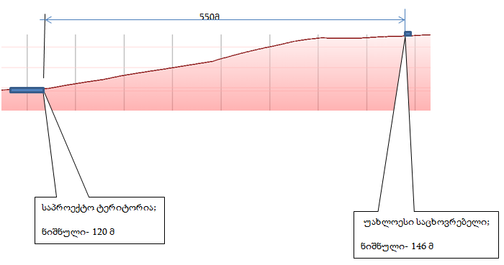
ნახაზი N6

ნახაზი N7

ხმაურის ზემოქმედება

საამქროს მუშაობას თან დევს ხმაურის წარმოქმნა და გავრცელება, რამაც შეიძლება უარყოფითი გავლენა მოახდინოს გარემოზე და ადამიანებზე.
სკრინინგის ანგარიშის მომზადების პროცესში გაზომილ იქნა(ხმაურმზომიMASTECH /MS6700 ) ხმაურის ფონური დონე საპროექტო ტერიტორიაზე, რომლის მაქსიმალურმა მნიშვნელობამ შეადგინა 62,9დბა (სურათი15).
საწარმოს ექსპლუატაციის ეტაპზე ხმაურის წყაროს წარმოადგენენ ტექნოლოგიურ პროცესში ჩართული დანადგარ ‐ მექანიზმები (სამსხვრევები და ვიბროცხავი). ლიტერატურული წყაროების მიხედვით სამსხვრევ-დამხარისხებელი ხაზის მუშაობისას ხმაურის მაქსიმალური დონე აღწევს 90დბა-ს. ხმაურის ჯამური დონე გამოითვლება ფორმულით:
L=L_{მ} +ΔL დბა
სადაც,
L არის ხმაურის ჯამური დონე,დბა;
L_{მ}-წყაროებიდან მაქსიმალურის მნიშვნელობა,დბა;
ΔL-შემასწორებელი კოეფიციენტი,რომელიც დამოკიდებულია წყაროების დონეთა შორის სხვაობაზე და აიღებაN18 ცხრილიდან (УДК 658.382(076)Н.Н. Симакова, Т.В. Колбасенко, Л.П. Власова. Безопасность жизнедеятельности. Безопасностьжизнедеятельности: Методические указания к практикуму/СибГУТИ.- Новосибирск, 2009 г. - с.98).
განსახილველ შემთხვევაში ხმაურის დონეთა შორის სხვაობა შეადგენს 90-62,9=27,1დბა-ს.
ΔL-ის შესაბამისი მნიშვნელობა ცხრილი 18-ის მიხედვით ნულის ტოლია. აღნიშნულიდან გამომდინარე, საპროექტო საწარმოს ტერიტორიაზე ხმაურის საანგარიშო დონე იქნება 90 დბა.
საპროექტო ობიექტიდან ჩრდილო-აღმოსავლეთით, 550მ-ის დაშორებით მდებარეობს კაპიტალური საცხოვრებელი სახლი, რომელიც წარმოადგენს საანგარიშო წერტილს. საწარმოს მუშაობა გათვალისწინებულია დღის საათებში. დღის პერიოდისათვის საცხოვრებელ და საძილე სათავსოებში აკუსტიკური ნორმები საქართველოს მთავრობის N398 დადგენილებით დამტკიცებული ტექნიკური რეგლამენტის დანართი 1-ს მიხედვით შეადგენს 35 დბა-ს.
საანგარიშო წერტილში ბგერითი წნევის ოქტავური დონეები იანგარიშება ფორმულით:
L = Lр – 15lgr + 10lg Ф – βr/1000 -10lgΩ, დბა
სადაც,
Lр – ხმაურის წყაროს სიმძლავრის ოქტავური დონე; გამოყენებული მანქანა დანადგარების სიმძლავრეთა გათვალისწინებით იგი ტოლია 90 დბა.
Ф – ხმაურის წყაროს მიმართულების ფაქტორი, უგანზომილებო, განისაზღვრება ცდის საშუალებით და იცვლება 1-დან 8-მდე ბგერის გამოსხივების სივრცით კუთხესთან დამოკიდებულებით); r – მანძილი ხმაურის წყაროდან საანგარიშო წერტილამდე;
Ω – ბგერის გამოსხივების სივრცითი კუთხე, რომელიც მიიღება: Ω = 4π-სივრცეში განთავსებისას; Ω = 2π - ტერიტორიის ზედაპირზე განთავსებისას; Ω = π - ორ წიბოიან კუთხეში; Ω = π /2 – სამ წიბოიან კუთხეში;
β– ატმოსფეროში ბგერის მილევადობა (დბ/კმ) ცხრილური მახასიათებელი. გაანგარიშება ჩატარდა 550 მ-ით დაცილებული უახლოესი საცხოვრებელი სახლისათვის.
შესაბამისი მნიშვნელობების ჩასმით საცხოვრებელ სახლთან ხმაურის დონე იქნება:
L=90 - 15lg550 + 10 lg2 – 10,5 x 550/1000 -10 lg12,56 = 35,1დბა.
როგორც ზემოთ იყო აღნიშნული, საცხოვრებელი სახლი კაპიტალურია. ლიტერატურული მონაცემებით (Борьба с шумом на производстве.Справочник.Е.Юдин.М.1985.გვერდი173;224) ღია გარემოში კაპიტალური კედელის ეფექტურობა შეადგენს 10-15დბ(A). აღნიშნულისა და იმის გათვალისწინებით,რომ საცხოვრებელი სახლი მდებარეობს საწარმოს განთავსების დონიდან 26 მ სიმაღლეზე (ნახაზი 6) და მათ შორის განთავსებულია შენობანაგებობები და საწარმო იმუშავებს მხოლოდ დღისით, შეიძლება დავასკვნათ, რომ საცხოვრებელ სახლში საპროექტო საწარმოს გავლენით მოსალოდნელი ხმაურის დონე შეიძლება იყოს 25-30 დბა-ს ფარგლებში, რაც აკმაყოფილებს მთავრობის N398 დადგენილებით დამტკიცებულ ნორმას (35დბა).
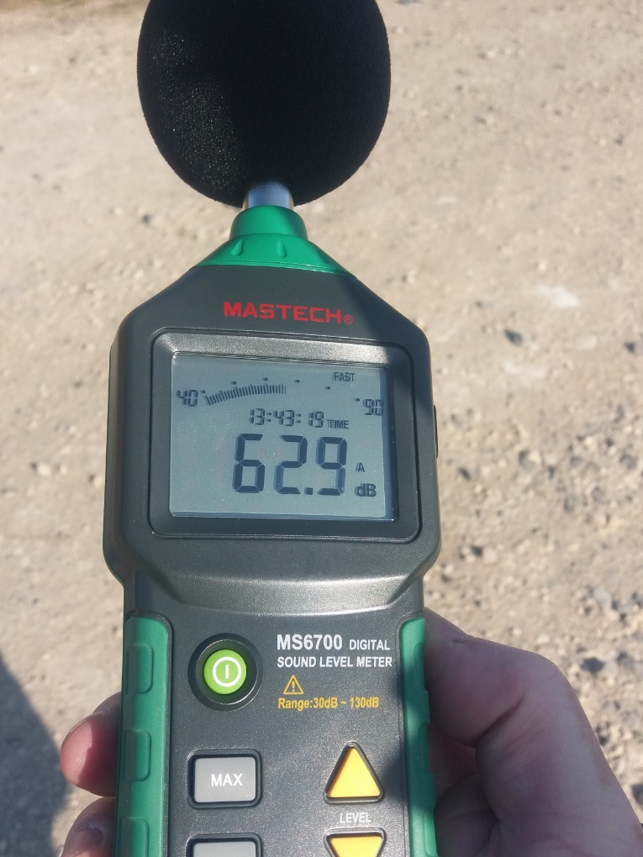 სურათი15.

ზემოქმედება ლანდშაფტზე
საწარმოს განთავსება დაგეგმილია სამრეწველო ზონაში, ყოფილი სილიკატური აგურის ქარხნის ტერიტორიაზე. საპროექტო ტერიროეიის ირგვლივ განლაგებულია ყოფილი აგურის ქარხნის ნახევრად დანგრეული შენობა-ნაგებობები, წლების წინ მოწყობილი უფუნქციო-საწარმოები და სხვა გამოუყენებელი შენობა-ნაგებობები (სურათები 3, 4, 5, 7, 8, 9 და10). ლანდშაფტი მთლიანად ანთროპოგენურია. საპროექტო ტერიტორია თავისუფალია ხე მცენარეებისაგან (სურათი 1 და 2), შესაბამისად დაგეგმილი სამუშაოების შედეგად არ მოხდება ხე მცემარეების მოჭრა.
საპროექტო ტერიტორია არ მდებარეობს ტყიან – მრავალწლოვანი მცენარეული საფარის ზონაში. ტერიტორიის ვიზუალური დათვალიერების შედეგად, დადასტურდა, რომ საკვლევი ტერიტორის მცენარეული საფარი ღარიბია. საწარმოს მიმდებარედ საქართველოს წითელი წიგნისა და წითელი ნუსხის სახეობები, ან რაიმე კონსერვაციული ღირებულების ეგზემპლიარები არ არის გამოვლენილი.
საწარმოს განთავსების ტერიტორია მოქცეულია სახელმწიფო მნიშვნელობის ჩქაროსნული საავტომობილო ავტომაგისტრალსა და ქუთაისი ზესტაფონის საავტომობილო გზას შორის, რომლებზედაც სატრანსპორტო რომლებზედაც სატრანსპორტო ნაკადები ინტენსიურია, როგორც დღის ასევე ღამის საათებში, ამდენად ტერიტორიაზე მსხვილი ძუძუმწოვრების არსებობა ნაკლებსავარაუდოა.
რადგან, საპროექტო ტერიტორია სახეცვლილია გასული საუკუნის 50-იანი წლებიდან. საწარმოს გარს ეკვრის სხვადასხვა პროფილის საწარმოები. სამხრეთიდან კი თბილისი-სენაკი-ლესელიძის ავტომაგისტრალი. ამდენად გამორიცხულია ბუნებრივ ლანდშაფტზე, ფლორასა და ფაუნაზე დამატებითი უარყოფითი გავლენის მოხდენა.

ზემოქმედება ზედაპირულ წყლებზე
ქვიშა-ხრეშის სამსხვრევ-დამხარისხებელ დანადგარში სველი წესით მსხვრევისას, ადგილი ექნება საწარმოო ჩამდინარე წყლების წარმოქმნას. წყლის აღება მოხდება მდ.ჭიშურიდან, რისთვისაც დაგეგმილია სატუმბი სადგურის მოწყობა. ტექნოლოგიურ პროცესში საჭირო წყლის რაოდენობა შეადგენს 120 მ³/სთ.
მდ. ჭიშურა - მდინარე ყვირილის მარჯვენა შენაკადია. სიგრძე - 14 კილომეტრი, აუზის ფართობი - 53,5 კვ.კმ. სათავე აქვს ჭალასთავის ქვაბულში, 620 მეტრ სიმაღლეზე, საზრდოობს წვიმის, თოვლის და მიწისქვეშა წყლით. ჭიშურა ერთვის მდ. ყვირილას სოფ. ნახშირღლესთან. საშუალო წლიური ხარჯი შესართავთან - 1,76 კუბ.მ/წმ.
მდინარის საშუალო ხარჯის გათვალისწინებით, საათში 120 მ³ (0,03 მ³/წმ) წყლის ამოღება ვერ მოახდენს რაიმე ზემოქმედებას მდინარის ჰიდროლოგიურ რეჟიმზე.
როგორც წინა პარაგრაფში იყო აღნიშნული, ტექნოლოგიურ პროცესში გამოყენებული წყალი შეიკრიბება შემკრები ღარებით და მიეწოდება სამსექციან ჰორიზონტალურ სალექარს. გაწმენდილი წყალი ჩაშვებული იქნება მდ. ჭიშურაში კანონმდებლობის მოთხოვნათა დაცვით.
ამდენად, საწარმოს წყალსარგებლობის მაჩვენებლებისა და შემარბილებელი ღონისძიებების გათვალისწინებით, ზედაპირული წყლის რესურსებზე ზემოქმედება შეიძლება შეფასდეს როგორც უმნიშვნელო.

ნარჩენებით გარემოს დაბინძურების რისკები
საწარმოს მოწყობისა და ექსპლუატაციის ეტაპზე მოსალოდნელია ნარჩენების წარმოქმნა. ობიექტის მოწყობა დაკავშირებულია დანადგარების ბეტონის საყრდენების მოწყობასა და მანქანა მოწყობილობების სამონტაჟო (აწყობა, შეერთება ქანჩებითა და ჭანჭიკებით) სამუშაოებთან, აქედან გამომდინარე სამშენებლო ნარჩენის წარმოქმნა მოსალოდნელი არ არის, ან წარმოიქმნება ძალიან მცირე რაოდენობით. ასეთის არსებობის შემთხვევაში, ნარჩენი შეგროვებული იქნება სპეციალურად გამოყოფილ ტერიტორიაზე და სამონტაჟო სამუშაოების დასრულების შემდეგ გადაეცემა მყარი ნარჩენების კომპანიას, პოლიგონზე განსათავსებლად.
ნარჩენების წარმოქმნა მოსალოდნელია საწარმოს ექსპლუატაციის ეტაპზეც.
მანქანა-მოწყობილობების მიმდინარე შეკეთების დროს შესაძლებელია წარმოიქმნას ლითონის ჯართი, ან ტრანსპორტიორის დაზიანებული ლენტი, ნავთობპროდუქტებით დაბინძურებული საწმენდი ნაჭრები და სხვა.
ინერტული მასალის გადამუშავების ტექნოლოგიური პროცესის დროს ნარჩენების წარმოქმნა პრაქტიკულად არ ხდება. დახარისხების დროს მიღებული ყველა მასალა წვრილმარცვლოვანი ქვიშის ჩათვლით წარმოადგენს სასაქონლო პროდუქციას.
რაც შეეხება სალექარში შეგროვებულ შლამს, იგი გამოიყენება მილსადენებისა და სხვადასხვა მიწისქვეშ განთავსებული კომუნიკაციების შესაფუთად, მათი დაზიანებისაგან დაცვის მიზნით. შლამები ასევე გამოიყენება სოფლის მეურნეობაში ნიადაგის გასანაყოფიერებლად. საწარმოში შლამების გაუწყლოების შემდეგ მოხდება მათი რეალიზაცია სხვადასხვა იურიდიულ და ფიზიკურ პირებზე,
საწარმო ექსპლუატაციის ეტაპზე მოახდენს წარმოქმნილი და მოსალოდნელი ნარჩენების ინვენტარიზაციას და მათი წარმოქმნის შემთხვევაში შესაბამისი ნებართვის მქონე კონტრაქტორებზე გადაცემას.
როგორც მშენებლობის, ისე ექსპლუატაციის ეტაპზე მოსალოდნელია საყოფაცხოვრებო ნარჩენების წარმოქმნა. საყოფაცხოვრებო ნარჩენების გადაცემის მიზნით გაფორმებული იქნება ხელშეკრულება ააიპ თერჯოლის სპეციალურ სრვისებთან, რომლის მიერაც ტერიტორიაზე დაიდგმება ნარჩენების სპეციალური კონტეინერი. ნარჩენების გატანა და პოლიგონზე განთავსება უზრუნველყოფილი იქნება თერჯოლის ააიპ სპეციალური სერვისების მიერ, წინასწარ შემუშავებული გრაფიკით.

ზემოქმედება სატრანსპორტო ინფრასტრუქტურაზე
როგორც წინა პარაგრაფებში იყო აღნიშნული საპროექტო ტერიტორია მოქცეულია სახელმწიფო მნიშვნელობის ჩქაროსნული საავტომობილო ავტომაგისტრალსა და ქუთაისი ზესტაფონის საავტომობილო გზას შორის, რომლებზედაც სატრანსპორტო ნაკადები ინტენსიურია. ამდენად საწარმოს მოწყობით სატრანსპორტო ინფრასტრუქტურაზე დატვირთვა არ იქნება მნიშვნელოვანი.საწარმოს ტერიტორიაზე ქვიშა-ხრეშის შემოზიდვა განხორციელდება მდ. ყვირილას კალაპოტში არსებული უახლოესი კარიერებიდან.
საწარმოს საპროექტო წარმადობა შეადგენს სათში 60 მ³-ს, რაც შეადგენს საშუალოდ 3-4 გადაზიდვას საათში და 21-28 გადაზიდვას დღეში. საწარმომდე მისასვლელი გზების კატეგორიების შესაბამისად, საათში 3-4 გადაზიდვა მოძრაობის ინტენსივობაზე ვერ მოახდენს მნიშვნელოვან გავლენას.
საწარმოს ტერიტორიაზე მისასვლელი გზა არ გადის დასახლებულ პუნქტზე. ამდენად ნედლეულის ტრანსპორტირებისა და პროდუქციის გატანის დროს სატრანსპორტო ნაკადების ზემოქმედება მოსახლეობისათვის არ იქნება შესამჩნევი.

ზემოქმედება დაცულ ტერიტორიებზე და კულტურული მემკვიდრეობის ძეგლებზე
საპროექტო საწარმოს განთავსების ადგილის უახლოეს დაცულ ტერიტორიას წარმოადგენს აჯამეთის აღკვეთილი (მდებარეობს დასავლეთით, ობიექტიდან 5 კმ მანძილის დაშორებით). საპროექტო საწარმოს მასშტაბისა და დაცული ტერიტორიიდან დაცილების მანძილის გათვალისწინებით, მასზე რაიმე გავლენას ვერ მოახდენს.
საწარმოს გავლენის ზონაში კულტურული მემკვიდრეობის ძეგლები არ არსებობს და აქედან გამომდინარე მათზე რაიმე ნეგატიური ზემოქმედება მოსალოდნელი არ არის.

სოციალურ გარემოზე მოსალოდნელი ზემოქმედება
საწარმო ფუნქციონირებით მნიშვნელოვან წვლილს შეიტანს სოციალური პირობების გაუმჯობესებაში.
საწარმოში და მის ფუნქციონირებასთან დაკავშირებულ დასაქმებულთა რიცხვი დიდი არ იქნება (დაახლოებით 20-მდე ადამიანი), მაგრამ ქვეყანაში არსებული მდგომარეობის გათვალისწინებით დადებითად იმოქმედებს ადამიანების სოციალური მდგომარეობის გაუმჯობესებაზე.
შპს ქვეყანაში არსებული საგადასახადო კანონმდებლობის შესაბამისად სახელმწიფო ბიუჯეტში გადაიხდის მასზე დაკისრებულ გადასახადებს, რაც დადებითად აისახება ადგილობრივ ბიუჯეტზე.

ზემოქმედება ადამიანის ჯანმრთელობაზე
საწარმოს ექსპლოატაციის პროცესში ადამიანების (იგულისხმება როგორც მომსახურე პერსონალი, ასევე მიმდებარე მაცხოვრებლები) ჯანმრთელობასა და უსაფრთხოებაზე უარყოფითი ზემოქმედება პირდაპირი სახით მოსალოდნელი არ არის. დაწესებული რეგლამენტის დარღვევის (მაგალითად, სატრანსპორტო საშუალების ან/და სამშენებლო დანადგარების არასწორი მართვა, შრომის უსაფრთხოების მოთხოვნათა დარღვევა), აგრეთვე სხვადასხვა მიზეზის გამო შექმნილი ავარიული სიტუაციის შემთხვევაში შესაძლებელია როგორც არაპირდაპირი, ისე მეორადი უარყოფითი ზემოქმედება სახიფათო შედეგებით.
საწარმოში დაცული იქნება შრომის უსაფრთხოების პირობები მოქმედი კანონმდებლობის შესაბამისად, რაც მინიმუმამდე შეამცირებს ავარიული სიტუაციების და ადამიანის ჯანმრთელობასა და უსაფრთხოებაზე უარყოფითი ზემოქმედების რისკებს.

ავარიული რისკები
საწარმოს მოწყობისა და ექსპლუატაციის პროცესს თან სდევს ავარიების წარმოქმნისა და გავრცელების რისკები, რასაც შესაძლებელია მოყვეს ადამიანების დაშავება და მატერიალური ზარალი.
ობიექტის მოწყობა და ექსპლუატაცია დაკავშირებულია მძიმე ტექნიკის გამოყენებასა და სატრანსპორტო გადაზიდვებთან, ამიტომ არსებობს რისკი ავტომანქანების შეჯახების ერთმანეთთან, ან საწარმოს სტაციონარულ ობიექტებთან, რამაც შეიძლება გამოიწვიოს ადამიანების დაშავება ან ხანძარი.
შპს „ვიქტორია 2017“-ის ქვიშა-ხრეშის სამსხვრევ-დამხარისხებელი საწარმოს ექსპლუატაციის დროს ავარიების წარმოქმნა ძირითადად დაკავშირებული იქნება უსაფრთხოების წესების უხეშ დარღვევასთან.
საწარმო შედის „შრომის უსაფრთხოების შესახებ“ საქართველოს კანონის მე-2 მუხლის პირველი პუნქტის შესაბამისად,დამტკიცებულ „მომეტებული საფრთხის შემცველი, მძიმე, მავნე და საშიშპირობებიანი სამუშაოების ჩამონათვალში”, შესაბამისად ვალდებულია ექსპლუატაციის პროცესში გაითვალისწინოს შრომის უსაფრთხოების პირობები, დანიშნოს თანამშრომელი შრომის უსაფრთხოების საკითხებზე, შეადგინოს ავარიულ სიტუაციებზე რეაგირების გეგმა. თანამშრომლებს სისტემატიურად ჩაუტარდებათ ინსტრუქტაჟი. სახიფათო უბნებზე გამოკრული იქნება გამაფრთხილებელი და ამკრძალავი ნიშნები.

კუმულაციური ზემოქმედება
კუმულაციური ზემოქმედების შეფასების მთავარი მიზანია პროექტის განხორციელებით მოსალოდნელი ზემოქმედების ისეთი სახეების იდენტიფიცირება, რომლებიც როგორც ცალკე აღებული არ იქნება მასშტაბური ხასიათის, მაგრამ სხვა - არსებული, მიმდინარე თუ პერსპექტიული პროექტების განხორციელებით მოსალოდნელ, მსგავსი სახის ზემოქმედებასთან ერთად საგულისხმო უარყოფითი ან დადებითი შედეგების მომტანია. ამდენად, კუმულაციური ზემოქმედების განხილვა უნდა მოხდეს ჯამური ეფექტის მქონე ემისისების შემთხვევაში.
კუმულაციური ზემოქმედებიდან აღსანიშნავია:
  - მავნე ნივთიერებათა ემისიები ატმოსფერულ ჰაერში;
  - ხმაურის გავრცელება;
  - ზედაპირული წყლების დაბინძურება;
  - საწარმოში წარმოქმნილი ნარჩენებით გარემოს დაბინძურება.
როგორც მეორე პარაგრაფის მესამე ცხრილშია მოცემული, საპროექტო საწარმოს მიმდებარედ განთავსებული საწარმოებიდან ფუნქციონირებს მხოლოდ შპს „ჭიათურმანგანუმ ჯორჯიას“ ფეროშენადნობი საწარმო და სამშენებლო ბლოკის საწარმო. მდ. ჭიშურას მარჯვენა ნაპირზე განთავსებულია კირქვის სამსხვრევი საწარმო.
კუმულაციური ზემოქმედება განხილული უნდა იქნას ზემოთ ჩამოთვლილი საწარმოების ფუნქციონირების გათვალისწინებით. როგორც წინა პარაგრაფებში იყო მოცემული, საპროექტო საწარმოს ფუნქციონირებისას მოსალოდნელია არაორგანული გაფრქვევა SiO₂-ის 20 %-დე შემცველობის მტვრის გაფრქვევა.ანალოგიური დამაბინძურებელის გამოყოფა ხდება
მოქმედი საწარმოებიდან ჯამური ეფექტის მქონე ნივთიერების გამოყოფა ხდება შპს „ჭიათურმანგანუმ ჯორჯიას“ ფეროშენადნობთა საწარმოდან და ბლოკის საამქროდან.
შპს „ჭიათურმანგანუმ ჯორჯიას“ შემუშავებული და დამტკიცებული აქვს ზღვრული დასაშვები გაფრქვევის ნორმატივები, რომლის მიხედვითაც აღნიშნული ობიექტიდან SiO₂-ის 20%-დე შემცველობის მტვრის გაფრქვევის წამური ინტენსიობა შეადგენს 0,7843გ/წმ.
ბლოკის საამქროს შემუშავებული აქვს ინვენტარიზაციის ტექნიკური ანგარიში, რომლის თანახმადაც აღნიშნული ობიექტიდან SiO₂-ის 20%-დე შემცველობის მტვრის გაფრქვევის წამური ინტენსიობა შეადგენს 0,1022გ/წმ.
§5.1.-ში ჩატარებული გაანგარიშებით, საპროექტო საწარმოს ექსპლუატაციის დროს მოსალოდნელია აღნიშნული ობიექტიდან SiO₂-ის 20%-დე შემცველობის მტვრის გაფრქვევის წამური ინტენსიობა 0,3236გ/წმ.
სულ სამივე ობიექტის ფუნქციონირებისას გამოყოფის წამური ინტენსიობა იქნება:
M=0,7843+0,1022+0,3236=1,2101 გ/წმ
შპს „ჭიათურმანგანუმ ჯორჯია“-ს ზღვრული დასაშვები გაფრქვევის ნორმატივების თანახმად მავნე ნივთიერებათა ზდკ-ს წილი 500მ-ან საზღვარზე შეადგენს 0,05ზდკ. ეს ასახულია ნახაზზე 8.
ნივთიერება: 2909 არაორგანული მტვერი: 20%-მდე SiO2

მოედანი: 1

ნახაზი 8.
როგორც ზემოთ აღვნიშნეთ სამივე ობიექტის ფუნქციონირებისას მოსალოდნელია SiO₂-ის 20%-დე შემცველობის მტვრის გაფრქვევა წამური ინტენსიობით 1,2101გ/წმ. აღნიშნული შეადგენს შპს „ჭიათურმანგანუმ ჯორჯია“-ს გაფრქვევის ინტენსიობის 154%-ს. ამის გათვალისწინებით შეგვიძლია ვივარაუდოთ, რომ სამივე საწარმოდან გაფრქვეული მავნე ნივთიერების ზდკ-ს წილმა 500მ-იან საზღვარზე შეიძლება მიაღწიოს 0,077ზდკ-ს.
§5.2-ში გაანგარიშებულია ხმაურის ჯამური დონე (არსებული ფონური მონაცემი და საწარმოს ფუნქციონირებისას ხმაურის მოსალოდნელი დონე). მან შეადგინა 90დბა. გაანგარიშებამ აჩვენა, რომ უახლოეს საცხოვრებელ სახლში კუმულაციური ეფექტით განპირობებული ხმაურის დონე შეიძლება იყოს 25-30 დბა-ს ფარგლებში, რაც აკმაყოფილებს მთავრობის N398 დადგენილებით დამტკიცებულ ნორმას(35დბა).
საპროექტო საწარმოს ფუნქციონირებისას წარმოიქმნება ტექნოლოგიური ჩამდინარე წყალი, რომელიც გაივლის სამ საფეხურიან სალექარს და ჩაედინება მდ. ჭიშურაში. რაც შეეხება ბლოკის საამქროს, მისი ფუნქციონირებისას არ ხდება ჩამდინარე წყლების წარმოქმნა. შპს „ჭიათურმანგანუმ ჯორჯია“-ს მეტალურგიულ საწარმოს მოწყობილი აქვს საყოფაცხოვრებო ჩამდინარე წყლების სეპტიკი და სალექარი, რომელთაგან გაწმენდილი წყლების ჩაშვება ხდება მდ. ყვირილაში ზდჩ ნორმების შესაბამისად. ყოველივე ზემოთ თქმულიდან გამომდინარე ზედაპირულ წყლებზე კუმულაციურ ზემოქმედებას ადგილი არ ექნება.
რაც შეეხება ნარჩენებით გარემოს დაბინძურებას, აღნიშნული მოსალოდნელია, თუ როგორც საპროექტო, ასევე უკვე არსებული ობიექტებიდან მოხდება ტერიტორიაზე ნარჩენების გაფანტვა, რაც ნარჩენების არასწორი მართვის შედეგია. კომპანიიების ნარჩენების მართვის გეგმებით გათვალისწინებული მოთხოვნების შესრულების შემთხვევაში გამორიცხულია გარემოს დაბინძურების კუმულაციური ეფექტი.
ზემოაღნიშნულის გათვალისწინებით, მნიშვნელოვანი კუმულაციური ზემოქმედება არ არის მოსალოდნელი და შემარბილებელ ღონისძიებებს არ საჭიროებს.

დ ა ნ ა რ თ ე ბ ი

დანართი 1.
